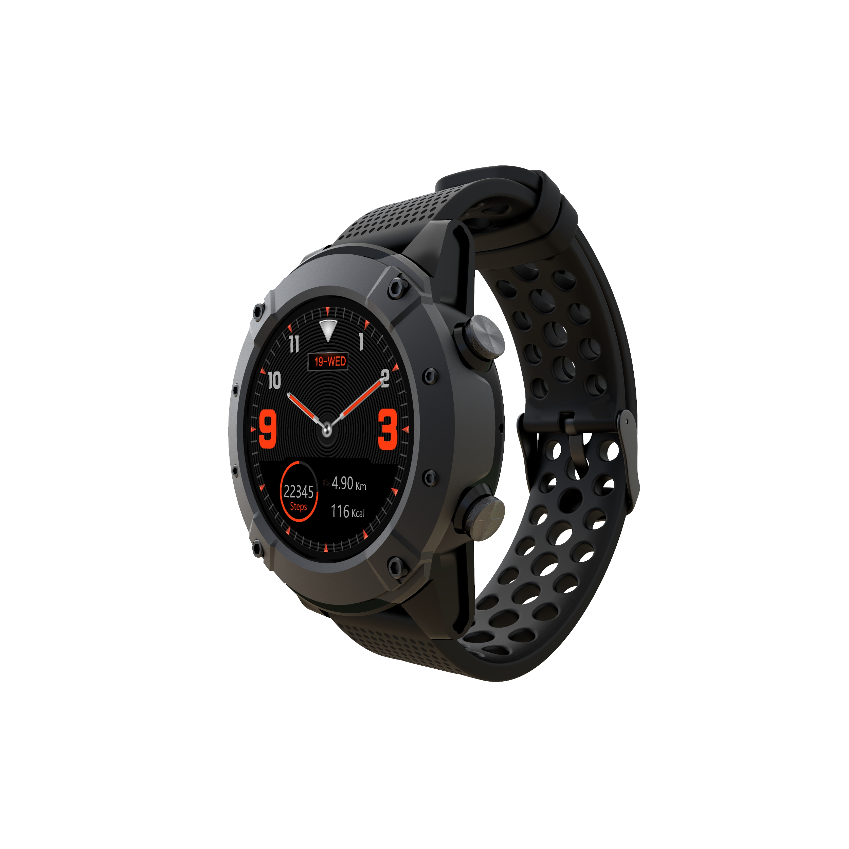

DENVER SW-650 GPS+GLONASS

smartwatch

Manuale d'uso

**Requisiti di sistema**

L’orologio supporta Android 4.4, iOS 8.0, Bluetooth 4.0 e versioni successive.

**Messa in carica della batteria**

Prima di iniziare a utilizzare lo smartwatch, assicurarsi che la batteria sia stata caricata. Per la messa in carica, utilizzare il cavo di ricarica magnetico in dotazione. Per l’adattatore di alimentazione si consiglia una corrente di 5 V, 1 A.

Occorrono 3 ore per una carica completa dello smartwatch, seguire i passaggi indicati di seguito per la carica.

* Posizionare il cavo di ricarica sotto l’orologio
* Assicurarsi che i pin POGO sul cavo siano inseriti correttamente nei terminali di ricarica sul retro dello smartwatch.
* Se posizionati correttamente, i pin si attaccheranno ai terminali di ricarica sul retro dell'orologio.
* Quindi collegare il cavo di ricarica alla fonte di alimentazione con il connettore USB.



**Ambiente**

Non indossare lo smartwatch quando si fa la doccia o un bagno caldo. Non utilizzare l'orologio in ambienti con temperature molto alte o basse. In caso contrario, l’orologio potrebbe danneggiarsi.

**Funzionamento di base**

* Accensione: premere a lungo il pulsante di accensione per 3 secondi.
* Accesso alle modalità sportive: scorrere da destra a sinistra sul quadrante dell'orologio, oppure premere il tasto superiore.
* Funzioni di navigazione nel menu principale: scorrere verso l'alto/il basso o viceversa sullo schermo.
* Accesso al menu delle funzioni: scorrere da destra a sinistra sullo schermo.
* Conferma della selezione: Toccare l’icona sullo schermo.
* Uscire/tornare indietro: scorrere da sinistra a destra sullo schermo.
* Ritorno al quadrante dell'orologio: premere brevemente il pulsante di accensione su qualsiasi schermata.
* Scelte rapide per la modalità sportiva: Premere il pulsante superiore
* Verifica delle notifiche: scorrere da sinistra a destra sul quadrante dell’orologio.
* Passaggio a sottomenu/scelte rapide: scorrere verso l'alto/il basso sullo schermo.
* Spegnimento: premere a lungo il pulsante di accensione per 3 secondi.
* Per una misurazione più accurata, si consiglia di indossare l'orologio a circa 1 cm dietro l'articolazione stiloide ulnare e vicino alla pelle.

**Panoramica**



1. Tasto di scelta rapida per la modalità sportiva/ indietro
2. Tasto accensione
3. Touchscreen
4. Altoparlante
5. Terminali di ricarica
6. Microfono
7. Sensore di frequenza cardiaca

**Associazione dell’orologio con lo smartphone**

Requisiti del telefono cellulare: Android 4.4 e versioni successive; iOS8.0 e versioni successive.

Cercare e scaricare l’app “**Denver SW-650**” dall’App store, o dal Google Play Store sul proprio smartphone. Oppure effettuare la scansione del seguente codice QR per installare l'app.



Assicurarsi che lo smartphone sia impostato su "Detectable to all nearby Bluetooth devices".

Passaggio 1: Associazione per la funzione di chiamata

1. Nelle impostazioni Bluetooth dello smartphone, attivare il Bluetooth e attivare l'opzione "Detectable to all nearby Bluetooth devices”.
2. Abilitare la ricerca dei dispositivi Bluetooth.
3. Selezionare “**SW-650**” dall’elenco dei dispositivi per eseguire la connessione
4. Se la connessione è avvenuta con successo, viene visualizzato “Connected” accanto al nome del dispositivo **SW-650**.



Nelle impostazioni Bluetooth dello smartwatch, il segno di spunta per la connettività Bluetooth appare accanto al nome del telefono.



L'icona Bluetooth sullo schermo dell'orologio diventa blu .

1. Dopo la corretta associazione iniziale, l'orologio effettuerà la connessione automatica con il telefono, e l'orologio sincronizzerà automaticamente la data e l'ora con il telefono. Inoltre è possibile connettere lo smartwatch al telefono tramite l'opzione di menu dell'orologio.

Passaggio 2: Associazione attraverso l’app “**Denver SW-650**” per sincronizzare la data, le notifiche ecc.

1. Associare l'orologio con lo smartphone come descritto nel passaggio 1.
2. Aprire l’app Fundo sul proprio smartphone, e toccare “More” nell’angolo inferiore destro.
3. Toccare “Add device” in alto.
4. Selezionare e toccare **SW-650** per eseguire la connessione.
5. Se la connessione è avvenuta con successo, viene visualizzato “Connected” accanto al nome del dispositivo **SW-650**, l’app inoltre sincronizzerà la data dallo smartwatch.



L'icona Bluetooth sullo schermo dell'orologio mostra sia il blu che il verde.

A questo punto il telefono è connesso all'orologio e si è liberi di esplorare tutte le funzioni dell'orologio nelle varie interfacce, direttamente scorrendo il touchscreen dell'orologio.

Per il manuale d’uso completo in inglese, visitare il nostro sito web e trovate il prodotto “SW-650” al seguente indirizzo [www.denver-electronics.com](http://www.denver-electronics.com)

TUTTI I DIRITTI RISERVATI, COPYRIGHT DENVER ELECTRONICS A/S



Le apparecchiature elettriche ed elettroniche e le batterie incluse contengono materiali, componenti e sostanze che possono essere pericolose per la salute e per l'ambiente nel caso in cui il materiale di scarto (apparecchiature elettriche ed elettroniche e batterie) non venisse gestito correttamente.

Le apparecchiature elettriche ed elettroniche e le batterie sono contrassegnate con il simbolo del cestino barrato (vedere di seguito). Questo simbolo indica che le apparecchiature elettriche ed elettroniche e le batterie non devono essere smaltite separatamente e non con gli altri rifiuti domestici.

È importante che inviate le batterie usate alle strutture appropriate e indicate. In questo modo le batterie saranno riciclate secondo la normativa e non danneggeranno l’ambiente.

Tutte le città hanno creato stazioni di riciclaggio, siti di smaltimento o punti di raccolta porta a porta dove è possibile conferire gratuitamente le apparecchiature elettriche ed elettroniche e le batterie. Ulteriori informazioni sono disponibili presso l'ufficio tecnico municipale.

Il produttore, Inter Sales A/S dichiara che il tipo di apparecchiatura radio SW-650 è conforme alla direttiva 2014/53/UE. Il testo completo della dichiarazione di conformità EU è disponibile al seguente indirizzo Internet: http://www.denver-electronics.com/denver-sw-650/

Intervallo di frequenze operative: 158MHz

Potenza massima in uscita: 0.65W

**Avvertenza relativa alla batteria al litio all'interno**

DENVER ELECTRONICS A/S

Omega 5A, Soeften

DK-8382 Hinnerup

Danimarca

[www.facebook.com/denverelectronics](http://www.facebook.com/denverelectronics)